Лабораторная работа №4

Шаг 1. Изменение стандартного дашборда

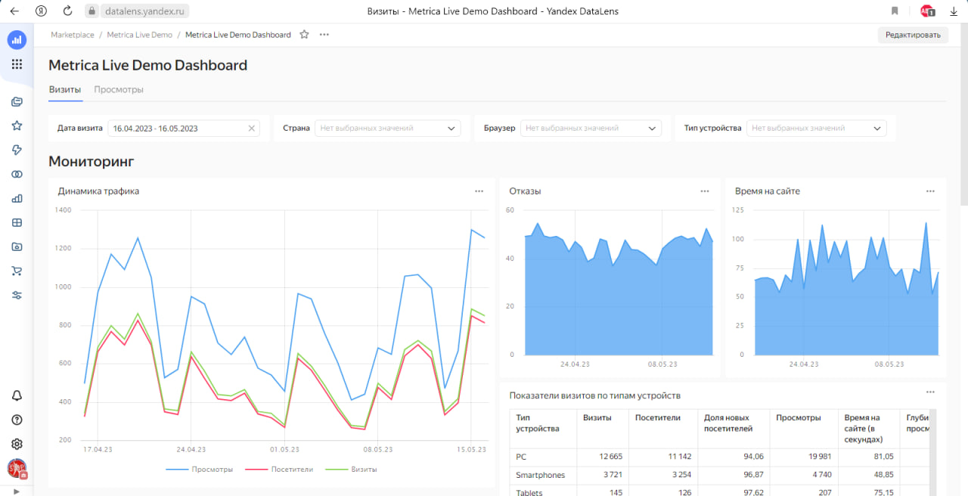

Шаг 2. Изменение чарта  
